Formázás
- Betűtípus: Times New Roman
- Betűméret: Cím: 16 , a kiskapitális alcímek 12, a többi 10 pontos
- Térköz: A hulladékfajták között 6 pont térköz van
- A szöveg szélessége 7 cm ( ezt jobb oldali behúzással lehet megvalósítani)
- A többi formázás a minta alapján (balra, középre, jobbra igazítás, sorkizárás, kiskapitális)
Minta
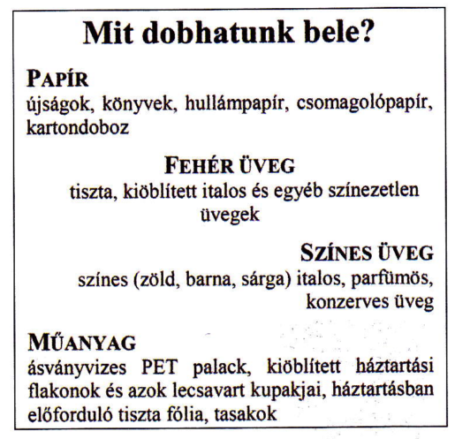

Mit dobhatunk bele? Papír újságok, könyvek, hullámpapír, csomagolópapír, kartondoboz fehér üveg tiszta, kiöblített italos és egyéb színezetlen üvegek színes üveg színes (zöld, barna, sárga) italos, parfümös, konzerves üveg műanyag ásványvizes pet palack, kiöblített háztartási flakonok és azok lecsavart kupakjai, háztartásban előforduló tiszta fólia, tasakok

